Doc. dr Irena Ristić
Fakultet dramskih umetnosti
Univerzitet umetnosti u Beogradu
OPAŽANJE INTIMNOSTI
Efekti identifikacije i konfrontacije u estetskom iskustvu
Apstrakt
Ispituje se estetski doživljaj intimnosti u muzejskom kontekstu, uz osvrt na razlike u percepciji umetničkog izraza posredne i neposredne intimnosti: sa jedne strane objekata visoko zasićenih emocionalnim sadržajima, koji su nastali u procesu umetničke transpozicije, sa druge strane objekata koji se izlažu u izvornom obliku otkrivajući lično iskustvo samog autora. Otvaraju se pitanje: u kojoj meri estetski doživljaj intimnosti varira u odnosu na umetnički pristup, na koji način se doživljaj menja i zbog čega? Uz osvrt na psihodinamske uvide o razvojnim mehanizmima, analizira se problem granica i propustljivosti tih granica u percepciji tuđe intime, koja u radovima savremenika ponekad ostaje ogoljena, jer lični narativ – snaga njegove autentičnosti i izloženosti - preuzima primat čineći dodatnu estetsku formulaciju izlišnom.

Ključne reči: estetski doživljaj, publika, posredna/neposredna intimnost, identifikacija, distanca,

“Cela istorija umetnosti je istorija načina vizuelnog opažanja; različitih načina na koje čovek vidi svet” kaže Herbert Rid (Read, 1959), sugerišući da istraživanje može imati dva smera: mogu se pratiti načini na koje umetnici opažaju i tumače svet, ali se mogu pratiti i iskustva onih koji opažaju umetnička tumačenja sveta, različiti načini posmatranja i odgovora na umetničku stimulaciju, što nas dovodi do ispitivanja estetskog doživljaja publike.
Opažanje je dinamičan i kreativan proces u kome osoba selektuje, organizuje i tumači informacije koje prima preko čula, stvarajući pritom celovite i smislene slike sveta. Čak i kada posmatramo vrlo prostu stimulaciju, proces se ne zasniva samo na registrovanju zadatih oblika, već pretpostavlja čin debalansa u kome se date informacije restrukturišu i interpretiraju, zbog čega se opažanje definiše kao kognitivni proces (Arnheim, 1969). U estetskom iskustvu doživljaj je složeniji: pored detekcije eksplicitnih (fizičkih) svojstava kao što su na primer boja, veličina, oblik, ili pak orijentacija prisutnih elemenata, proces obuhvata i opažanje implicitnih svojstava koja nisu neposredno data u samoj stimulaciji, kao što su složenost, prijatnost, jačina ili vedrina. Posmatrač je taj koji stimulaciji pripisuje implicitna svojstva, a smatra se da su oni glavni “krivci” za naš estetski doživljaj. Spadaju u domen simboličkih reprezentacija, i verovatno su ishod obrade u višim nivoima kognitivnog sistema (Radonjić i Marković, 2004). Ipak, estetski doživljaj nije vezan isključivo za kognitivne procese, jer i emocionalni, kao i konativni odgovori mogu biti relevantni, posebno kada je reč o umetničkim objektima koji tematsko polazište pronalaze u relacijskim fenomenima, kao što je to slučaj sa temom intimnosti. To je sigurno jedna od najdelikatnijih, a možda i najintrigantnijih tema u istoriji umetnosti. Zaslužuje posebnu pažnju jer otvara više pitanja o uslovima, načinima i ishodima njenog izlaganja u izabranom prostoru. U ovom radu biće razmotreni različiti aspekti estetskog doživljaja intimnosti u muzejskom kontekstu, pre svega na planu individualnog opažaja.
Pojam intimnosti pretpostavlja odnos bliskosti, visok stepen prisnosti koji se zasniva na razumevanju i poverljivosti, na mogućnosti razmene doživljaja i emocija pre no činjenica ili stavova, dakle fenomen oslonjen na emocionalnim kapacitetima ličnosti više nego na kognitivnim. Ne tako retko odnosi se na telesnu dimenziju ličnih odnosa: u partnerskom susretu ona može biti erotskog karaktera, u porodičnom skupu, ona se zasniva na doživljaju topline i uzajamne podrške, praktično osloncu u telu drugog koji može sa mnom da se identifikuje, ili kako se to kolokvijalno kaže, da “udje u moje cipele”. Kada govorimo o intimnosti podrazumevamo otvorenost i prepuštenost drugoj strani uprkos neminovnom riziku od povređivanja ili ostavljanja. Ovakve, najčešće korišćene definicije intimnosti zasnivaju se na Eriksonovoj teoriji psihosocijalnog razvoja u kojoj se šesta faza naziva intimnost naspram izolacije, odvija se u periodu od 19. do 40. godine starosti, i pretpostavlja konflikt vezan za doživljaj bliskosti i povezivanje sa drugim ljudima (Erikson, 1975). Pritom se u psihološkim tumačenjima delimično zanemaruje odnos prema sebi kao relevantan u određivanju samog pojma, kao da je za pojavu i postojanje fenomena intimnosti nužno postojanje drugog. Umetnici retko upadaju u tu zamku, i vrlo jasno prepoznaju trenutke intimnosti u izolaciji, bez obzira da li je ta izolacija izabrana ili nametnuta - prepoznaju i rado obrađuju teme usamljenosti i trenutke ličnog preispitivanja, u kojima dominira odnos prema sebi kroz vrlo intiman proces samoposmatranja. Slike kao što su “Usamljenost” Frederika Leijtona iz 1890. ili “Devojčica ispred ogledala” Normana Rokvela iz 1954, mogu biti dobre ilustracije koje izražavaju interesovanje umetnika za stanje ljudske izdvojenosti i sklonost ka refleksiji.
Opažanje intimnosti u estetskom iskustvu može se definisati kao psihološki proces koji se odvija u trenutku kada subjekt, dakle posmatrač, tumači umetnički objekat koji tematizuju doživljaj ljudske intimnosti, što uključuje kognitivni i emocionalni, a delimično i konativni odgovor na izabrani sadržaj. Brojna su i veoma raznorodna umetnička dela koja tematizuju, sugerišu ili čak razvijaju iskustvo intimnosti u muzejskom kontekstu. Uz osvrt na radove savremenih umetnika može se napraviti razlika u opažanju umetničkog izraza posredne i neposredne intimnosti: sa jedne strane objekata visoko zasićenih emocionalnim sadržajima koji su na neki način posvećeni temi intimnosti i koji su nastali u procesu umetničke transpozicije, sa druge strane objekata koji se izlažu ili zbivanja koja se izvode u izvornom obliku nudeći lično iskustvo samog autora, ili onih koje je autor izabrao. Nekoliko važnih pitanja se nameće kada se o ovoj razlici govori: u kojoj meri estetski doživljaj intimnosti varira u odnosu na umetnički pristup? Kako se odvija proces opažanja umetničkog izraza posredne odnosno neposredne intimnosti u muzejskom kontekstu? Da li su u igri različiti psihološki procesi? Ako jesu, kakvog su kvaliteta i od čega tačno zavise?
Osvrnućemo se na kratko na umetnički izraz posredne intimnosti i estetski doživljaj koji iz njega proizilazi. Tu se zapravo kriju brojni prikazi odnosa bliskosti u partnerskim ili porodičnim okvirima – takvih primera ima mnogo i potiču iz različitih epoha. Celokupna istorija poljubaca i zagrljaja, kako na slikama tako i u skulpturama, od Berninija do Brankuzija i Mura, mogla bi biti korišćena za prikaz objekata posredne intimnosti. U ovom radu izdvajamo samo jedan ilustracije radi (Slika 1).
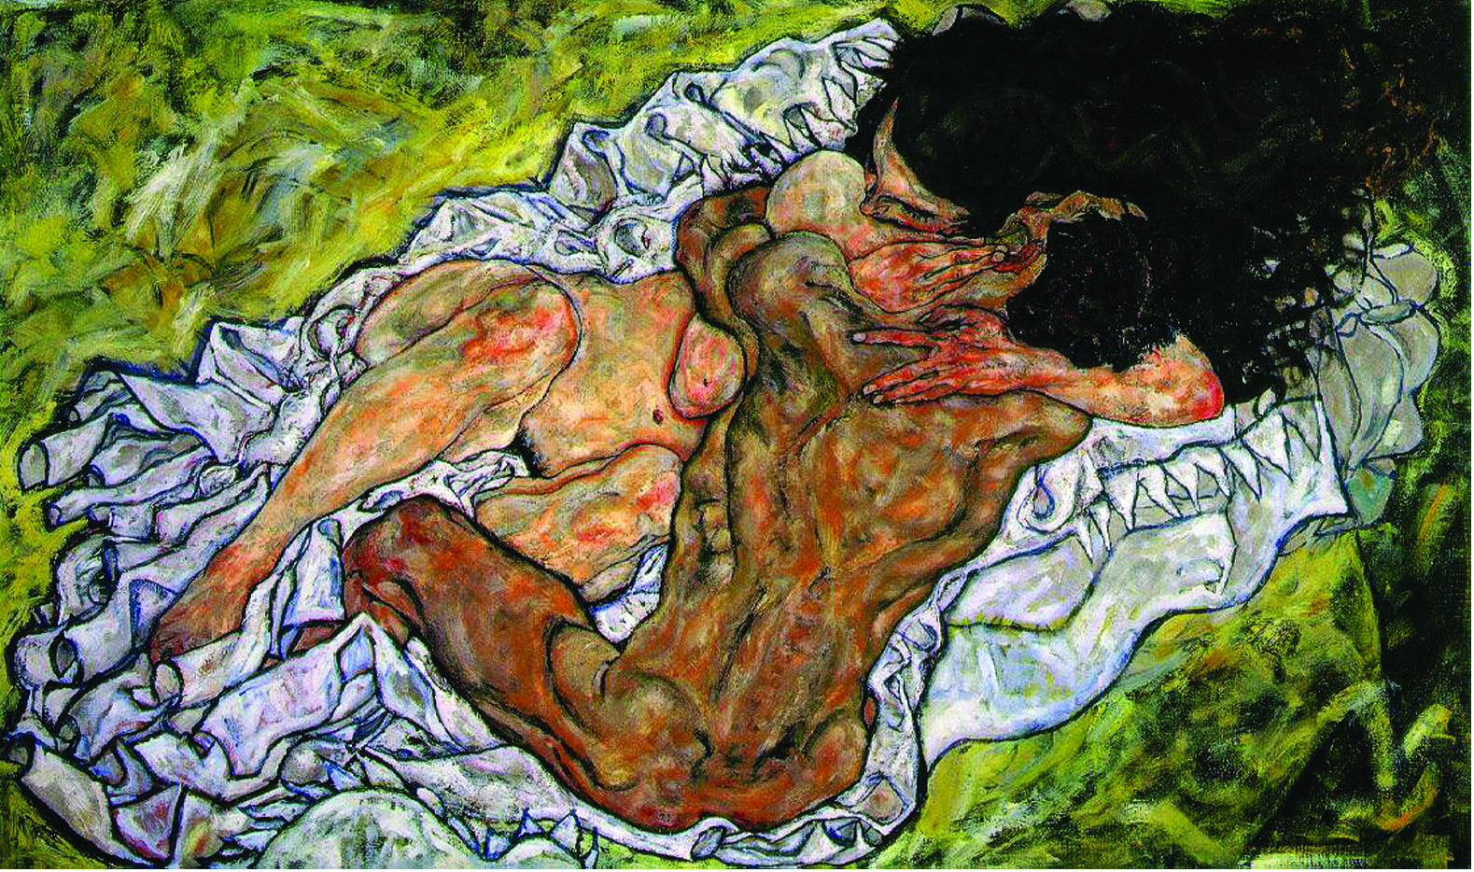
Slika 1. “Embrace” (Lovers II), Egon Shiele, 1917.
Osterreichische Galerie, Vienna
Pozicija subjekta je neutralna ili skrivena, umetnik pa i svi drugi koji u zbivanju učestvuju zajedno sa njim, čuvaju bezbednu odstupnicu posmatrača ili nevidljivog svedoka. Prikazi intimnosti funkcionišu u zatvorenom sistemu iluzije i horizontalnoj ravni odnosa.
U kategoriji posredne intimnosti nalaze se i radovi u kojima se pozicija subjekta izdvaja i jasno artikuliše u odnosu intimnosti, radovi koji uključuju odnos modela i umetnika, objekta i subjekta, odnos između posmatranog i posmatrača u određenoj situaciji koja sugeriše izvestan vid prisnosti ili specifičnu emocionalnu razmenu. Preteče je, svakako, Van Ajkovo uslikavanje u portret Arnolfini porodice, ali postupak možemo uočiti kroz čitavu istoriju portreta, a posebno aktova u kojima sama nagost indukuje viši stepen pobuđenosti, dok očni kontakt ili svest o posmatranju sugeriše iskustvo nužne prisnosti. Treba se samo setiti Ticijanove slike “Venus Urbino”, Gojine “Gole Maje”, skulpture Rona Mueka “Veliki čovek”, ili pak ciklusa “Živeti u zaboravu” Biljane Đurđević. Vertikalna ravan zamenjuje horizontalnu, umetnik je uvučen u zbivanje, tačnije on je neka vrsta saučesnika, a prostor intimnosti proteže se van zadatog okvira. Može to biti i odnos umetnika prema sebi u odnosu, ili pak prema samom odnosu, kao na slici “Intimnost/Autonomija” Džoan Semel (Slika 2), gde vertikalna ravan nije uspostavljena direktnim očnim kontaktom već pozicioniranjem subjekta i njegovim direktnim uključivanjem u iluziju “iza ogledala”.
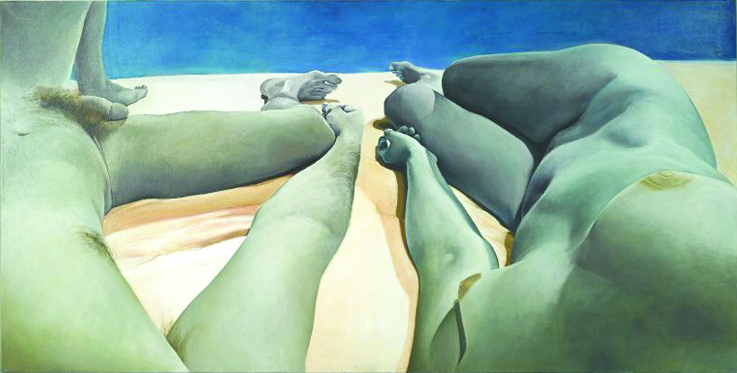
Slika 2. “Intimacy/Autonomy” Joan Semmel, 1974.
Brooklyn Museum, Elizabeth A. Sackler Center for Feminist Art
I bez obzira da li je reč o horizontalnoj ili vertikalnoj ravni odnosa, ponuđeni simbolički izraz lako „usvajamo“ prepuštajući se mehanizmu identifikacije. Ne javlja se slučajno u procesu estetske percepcije, posebno kada su pred nama objekti intimnosti. Identifikacija je vrlo značajan razvojni mehanizam koji se javlja rano, Frojd ga je tumačio kao proces preuzimanja tuđih sadržaja koje unosimo u sebe i prisvajamo, prepoznajući ih kao sasvim lične. Klajnijanska škola i teorija objektnih odnosa proširila je uvide o identifikaciji otkrivajući njenu kompleksnost i dinamiku koja nam, još od najranijih stadijuma razvoja, omogućuje transformaciju interpersonalnog iskustva u unutrašnje strukture. To je stalni psihološki proces, delimično oslonjen na našem potencijalu za imaginaciju, koji omogućuje razvoj ličnosti. A samo dejstvo identifikacije snažno se može osetiti upravo u estetskom iskustvu koje nastaje u susretu sa radovima posredne intimnosti.
Ako identifikaciju analiziramo u kontekstu estetskog iskustva, kada se subjekt susreće sa umetničkim izrazom posredne intimnosti, možemo razlikovati tri koraka analognih primarnom razvojnom mehanizmu. Prvi je projekcija: osoba najpre projektuje sadržaje nesvesnog na ponuđeni simbolički okvir. Potom se projektovani sadržaj u potencijalno izmenjenom obliku vraća osobi koja ga reintrojektuje i usvaja, a taj drugi korak može se nazvati introjekcija. Na kraju, sadržaje ili objekte koji su introjektovani osoba u svom unutrašnjem svetu prestaje da doživljava kao „tuđe“, već ih asimiluje i prepoznaje kao svoje, što predstavlju ključni trenutak identifikacije. Posmatrani rad tako postaje „naš“ zahvaljujući određenoj vrsti umetničke objektivizacije koja je isprva omogućila, na neki način dopustila da se samom objektu približimo. U čitavom procesu opažanja granice su propustljive što je upravo odlika estetskog iskustva u susretu sa objektima posredne intimnosti. Umetnikova potreba i namera prošla je kroz različite nivoe sublimacije, a zatim je, tranformisana u novi simbolički okvir, postala autentična estetska forma (Hendler-Špic, 2011), koja sada može posredovati u doživljaju intimnosti. Zadati simbolički okvir koji je rezultat kreativnog postupka je okidač čitavog procesa, on se nudi i pokreće projektovane sadržaje, na neki način oslobađa posmatrača anksioznosti i dopušta mu da spontano učestvuje u umetničkoj igri.
Do sada je identifikacija najčešće analizirana na osnovu postulate Aristotelove poetike (Aristotel, 335/1935). Posmatrana je kao nužno preteče katarze koja je smatrana za vrhunac estetskog iskustva - stoga je imala primat i sve je bilo u funkciji njenog dostizanja. Možda je zbog toga mehanizam identifikacije najčešće povezivan sa mimetičkim pristupom, i zaista ga je tu najlakše uočiti. Međutim, mimetičke forme odavno nisu usamljene, niti jedini vid umetničkog izražavanja, i zato bi bilo potpuno pogrešno ovaj mehanizam pripisati isključivo realističkim ili figuralnim prikazima. Identifikacija u muzejskom kontektstu nije rezervisana za određeni stilski kod, već za sam umetnički postupak. Upravo tema intimnosti u radovima savremenih umetnika može otkriti specifične funkcije identifikacije u estetskom iskustvu. U prilog tome možemo napraviti osvrt na izložbu pod nazivom “Intimnost” brazilskog umetnika Ernesta Neta koja je organizovana u Astrup Fearnley muzeju u Oslu (Neto, 2010/2011), mada su se pojedini njegovi radovi sa ove izložbe pojavili deceniju ranije u londonskom Institutu za savremenu umetnost. Netove instalacije su ogromne mekane skulpture koje sugerišu organsku elastičnost, šire se po muzejskom prostoru, a posetioci ih mogu dodirivati, razvlačiti, ili prolaziti kroz njih. Obično su to amorfne forme napravljene od belog rastegljivog materijala, različitih gabarita i tekstura, čak i različitih mirisa. Neto je daleko od mimetičke umetnosti, ako bi stilsko određenje bilo nužno mogli bismo da ga opišemo kao interaktivni apstraktni minimalizam. Rad na koji bi trebalo posebno obratiti pažnju nosi naziv “Porodica humanoida” - nimalo slučajno jer ta grupa apstraktnih skulptura različite veličine deluje neobično blisko i slično nama. Izgledaju im “nekako tužno, zato imaju nečeg ljudskog” kažu posetioci koji su bili spremni da razmene utiske. Netove skulpture su kao ogromne igračke koje stoje i čekaju da se sa njima neko poigra. I taj poziv na interakciju je okidač estetskog iskustva. Skulpture se mogu obući pošto imaju delove za ruke, za noge i za glavu, sa njima se može šetati, u njih se može sesti, posetilac se može valjati u sasvim bezbednom obličju sa kojim se na neki način sjedinio. Kroz igru dolazi do izvesnog vida simbioze sa tim oblim humanoidnim bićima. Identifikacija se ovde ne dešava samo na unutrašnjem planu, već je pokrenuta i realizovana putem direktne akcije. Dok se objekat ispituje, pripisuje mu se značenje i lični sadržaje koji se potom u procesu igre re-kreiraju, zatim simbolički unose u unutrašnji svet pojedinca i asimiluju, ali sada kao potpuno novo iskustvo.
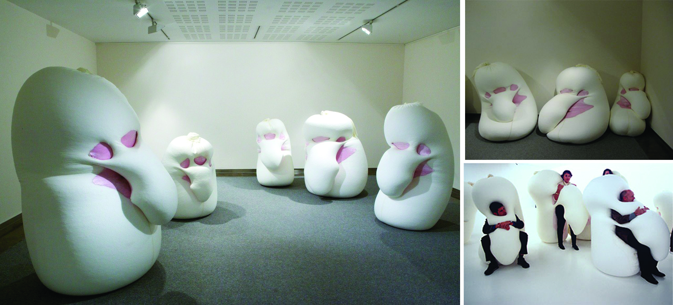
Slika 3. “Humanoids family” Ernesto Neto, 2010.
Astrup Fearnley Museu, Oslo
Povrh svega, Netove skulpture imaju svoja polna obeležja. Na pozadinskoj strani, nalazi se rupa kroz koju čovek-učesnik može da provuče ruku i napipa apstraktni oblik koji sugeriše muške ili ženske genitalije. Situacija je neobično provokativna, ističe i budi dečju radoznalost, podseća na prve seksualne igre, i žudnju da se nešto sakriveno sazna. A sam postupak omogućuje da sa tim skulpturama učesnik postane potpuno prisan, uz implicitne psihološke procese na kojima je intimnost zasnovana. Pojedini učesnici odustaju pred ovim izazovom, ne zavlače ruku, jer je sam postupak penetracije možda suviše intiman posebno kada nismo sami, već u socijalnoj situaciji koja, doduše olakšava ulazak u igri i služi kao katalizator, ali pritom postavlja jasne granice. I zaista, kada posmatrate ljude u galerijskom prostoru, oni prvo odmeravaju objekte, ispituju i uspostavljaju neku vrstu odnosa sa razdaljine, zatim vide druge kako se diskretno poigravaju, čime dobijaju dozvolu da i sami probaju. Naravno, igra je uvek kreativna onoliko koliko je spontana, što je empirijski potvrđeno u nizu eksperimenata (Ristić, 2010). Njenom razvoju doprinosi još jedan psihološki proces, a to je regresija – mehanizam vraćanja na ranije stadijume razvoja koji se u ovoj situaciji ne javlja usled povlačenja pred frustracijom, stoga nije odbrambeni kao što se često može javiti u detinjstvu pa i kasnije u životu, već je to vid kontrolisane regresije u funkciji istraživanja, a možda i kreativnog izražavanja, zašto ne? Dakle, liči ovaj proces daleko više na regresiju u službi Ega o kojoj je govorio Ernst Kris, odnosno na kontrolisani mehanizam koji se javlja u kreativnom procesu umetnika kada sadržaji nesvesnog izviru, kao neka vrsta inspiracije, kao materijal iz koga nastaju nove ideje (Kris, 1952). U toj igri, ne samo da se gube granice između subjekta i objekta, već subjekt napušta pasivnu poziciju posmatrača i postaje ko-kreator objekta - na unutrašnjem planu, ali i u spoljnoj realnosti. Temelj je, svakako, u uslovima koje obezbeđuje bazični mehanizam identifikacije, koliko god on bio složen u cikličnoj smeni projekcije i introjekcije koja se odvija tokom novog estetskog iskustva. Primer je izabran jer pokazuje kako interaktivni princip koji se veoma često javlja u radovima savremenih umetnika funkcioniše u tematizaciji intimnosti, pritom se gubitak granica između subjekta i objekta zasnovan na mehanizmu identifikacije ne dešava samo u tehničkom smislu izvođenja, već pre svega u psihološkoj ravni koja omogućuje nove vidove integracije.
Treba sada obratiti pažnju na opažanje umetničkog izraza neposredne intimnosti, koje pretpostavlja susret sa autentičnim objektima intimnosti, ili njenim tragovima koji su autorski odabrani, izdvojeni i strukturisani, tako da u muzejskom kontekstu dobijaju posebno značenje. Može se pretpostaviti da je proces opažanja zasnovan na mehanizmu koji je, ne samo različit, već i sasvim suprotan identifikaciji, te rezultuje drugačijim kognitivno-emocionalnim odgovorom subjekta. Kao primer možemo se podsetiti projekta Demiena Rada koji je fotografisao jastuke pet različitih osoba, a svaki je bio u različitom stanju u odnosu na godište i učestalost upotrebe (Slika 4). Jastuci su fotografisani u forenzičkom maniru, kao evidentirani tragovi intimnog zbivanja. Kako opažamo takve objekte? Prvi susret sa jastucima izaziva stid i odbojnost, čak i neki vid gađenja, posebno zbog tragova telesnih tečnosti koji se odmah primećuju, te dominiraju u vizuelnom utisku. Emocionalni odgovor je relativno očekivan, jer su tragovi telesnih tečnosti oličenje svega onoga što krijemo od drugih, ponekad i sami od sebe.
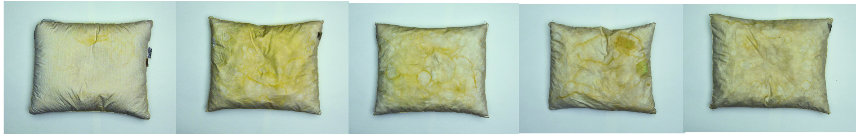
Slika 4. “Objects of intimacy” Damien Rudd, 2011.
Svako od nas poseduje jedan ovakav jastuk, možemo vrlo lako prepoznati objekat i na neki način povezati se sa njim. To je iskustvo koje nam je vrlo blisko u svakodnevnom životu, mada se doživljaj bliskosti i intimnosti ne pojavljuje u estetskom iskustvu. U susretu sa tuđom intimom koja se izlaže u ogoljenom obliku, izoštrava se granica između nas kao posmatrača i samog objekta. I upravo zato što granice postajemo svesni, objekat ne možemo “usvojiti”, on ostaje na bezbednom odstojanju, zauvek “tudj” - na neki način nedodirljiv. To nije slučaj samo sa predmetima intimnosti, već se granica može prepoznati uvek kada u umetničkom radu dominiraju dokumenti ličnog narativa ili odnosa, kada oni preuzimaju primat i čine izlišnom svaku dodatnu estetsku fomulaciju. Na primer dodir sa izloženim ljudskim telom u odnosu intimnosti pojačava efekat odstupanja, o čemu vrlo slikovito govori jedan stari i čuveni primer: performans Marine Abramović i Ulaja “Imponderabilia” iz 1977. godine. Da bi ušli u bolonjsku Galeriju moderne umetnosti, posetioci su bili prinuđeni da prođu između dva naga ljudska tela koja su okrenuta jedan ka drugome, i pozicionirana uz ivice ulaznog prolaza, s tim što je razmak između muškarca i žene bio toliko mali da je svaki posetilac prilikom prolaska morao izabrati stranu ka kojoj će se okrenuti (mušku ili žensku). Video dokumentacija o izvođenju rada sugeriše visok stepen anksioznosti koji je ovaj “zadatak” prolaska izazvao među prisutnima, kao i niz karakterističnih strategija koje posetioci koriste kako bi u situaciji prinudne intimnosti izbegli pogled odnosno direktno suočavanje sa autorima, pokušavajući pritom da ponište doživljaj izazvan fizičkom blizinom i dodirom tela. Kao i u susretu sa Radovim jastucima, možemo pretpostaviti da se kod posetioca bolonjske galerije javio stid i nelagodnost - u kulturi, dodao bi Frojd! (Freud, 1908). Pritom bi mogao da nas podseti odakle izvorno potiče taj neprijatni osećaj: susret sa umetničkim objektima neposredne intimnosti (a to može biti tuđe telo, čarapa ili trag telesne tečnosti) izaziva anksioznost, posledično se aktiviraju mehanizmi kojima se branimo od nagonskih sadržaja, a sam doživljaj mogao bi biti indirektno povezan sa iskustvom primalne scene, odnosno situacijom u kojoj dete posmatra seksualni odnos svojih roditelja što može izazvati snažnu trauma zbog čega se sam čin doživljava kao atak, posebno što dete ne može da integriše skup suprotstavljenih osećanja koja se javljaju prema važnim figurama, i to upravo u trenutku kada je ono samo skrajnuto i izolovano, dok prati njihovo spajanje. Čak i kada se primalna scena nikada nije zbila u realnosti, ona može opstati kao zamišljeni događaj sa istim psihološkim implikacijama (Aron, 1995). I kasnije, u susretu sa nepatvorenim oblicima intimnosti koje možemo otkriti u muzejskom kontekstu, ponovo postajemo svesni te ultimativne granica, dok nagonski sadržaji namamljeni iz nesvesnog prete da izmaknu kontrolu od čega se zapravo branimo nešto zrelijim mehanizmima kao što su racionalizacija, ili intelektualizacija. Stoga opažanje granice u estetskom iskustvu, pored toga što dovodi do ukidanja prostora za identifikaciju, istovremeno pokreće specifičan psihološki proces – suočeni sa tuđom intimnošću, mi se distanciramo od izloženog sadržaja. Poričemo ga, negiramo, pokušavamo da ga objasnimo, ili dobijamo iznenadne napade smeha ne razumejući tačno zbog čega. Snaga te izloženosti, koja je muzejskim ili galerijskim kontekstom pocrtana, dodatno otežava poistovećivanje, te se reciprocitet ne može očekivati. Kod subjekta se pokreću kognitivni procesi zasnovani na radoznalosti, dominira analitički modus mišljenja: pretraga i preispitivanje. Publika nije dirnuta već zaintrigirana, postaje aktivni istraživač pre no pasivni konzument. Stoga nije čudno što u ličnim narativima umetnici pronalaze oruđe za pokretanje važnih društvenih pitanja: upravo u mehanizmu konfrontacije krije se potencijal za društveni angažman. O tome je vrlo precizno pisao Breht opisujući efekat začudnosti (verfremdungs efekt) u kome izdvajanje i rekotentekstualizacija jedne svakodnevne situacije suočava gledaoce sa zahtevom da ponuđeni problem racionalno analizira, da ga posmatra sa distance i uspostavi kritički stav kao preduslov društvenog angažmana. Breht je govorio o dijalektici u teatru, ali su njegovi teorijski postulati veoma živi i široko primenljivi na domašaje savremene umetničke prakse u različitim disciplinama (Breht, 1979). Izdvajam jedan takav rad koji tematizuje vrlo intiman problem, otkrivajući pritom čitav splet društvenih bizarnosti koje ga prate. To je rad Marine Marković koji je posvećen analizi ličnog problema anoreksije u kontekstu različitih društvenih uslovljenosti. Rad je zapravo intimni dnevnik o procesu izgladnjivanja do krajnjih granica koji rezultira hospitalizacijom, a potom i oporavkom. Svaki dan bolesti dokumentovan je crtežima, spiskovima hrane, kalorijskim tabelama koje odražavaju ličnu opsesiju, fotografijama iscrpljenog tela, uz prateću medicinsku dokumentaciju o lečenju na Endokrinološkom institutu u Beogradu. To je radikalan i surov poduhvat koji veoma precizno pokazuje kako efekti konfrontacije koji nastaju kao ishod potresnih ličnih sadržaja otvaraju prostor društvene kritike, i intimnost koriste kao oruđe umetničke intervencije. Ideja o opasnosti telesnog nije nova: delo i sudbina Vilhelma Rajha i danas nas podsećaju kako iz potisnute seksualnosti izranja fašizam, i kakve su konsekvence kada se “mali čovek” iz redova seksualno osujećene buržoazije uvredi, te odluči da ućutka velikog. Ipak, političnost intimnosti daleko je od toga da bude iscrpljena, o čemu jasno svedoče autorski pohodi savremenika koji u mehanizmu konfrontacije sve češće traže i pronalaze prostor intervencije.
U procesu opažanja intimnosti sasvim su raznorodni efekti identifikacije i konfrontacije u estetskom iskustvu, a sam ishod zavisi od postupka koji umetnik izabere. Ljudska intimnost sve češće postaje predmet eksperimentacije, a svaki od ovih mehanizama otvara poseban prostor delovanja i razmene u savremenoj umetničkoj praksi. Jedan je okrenut ka “unutra”, karakteriše ga istraživački modus, drugi je okrenut više “ka spolja”, u njemu dominira kritički modus, neminovno se prepliću i dopunjuju mada pojedini radovi mogu sugerisati polarizaciju i isključivost koja nije nužna, jer savremena umetnost otvara mogućnost šireg semantičkog opsega i dejstva.
Na kraju, treba pomenuti još jedan prateći ishod mehanizma konfrontacije. Izgleda da se javlja sasvim spontano, mada ne i slučajno. U susretu sa objektima neposredne intimnosti koji uslovljavaju poseban perceptivni modus, može doći do suočavanja sa sopstvenom izolovanošću, i taj doživljaj može biti donekle pojačan u zadatom okviru, jer je na neki način iznuđen ili indukovan muzejskim kontekstom. Čudan je to paradoks jer se u muzeju retko osećamo sami i napušteni, čak i kada se uzmu u obzir brojne individualne razlike. Međutim, suočavanje može imati više vidova, i dovesti do neočekivanih ishoda: uramljivanje tuđe intime, sa čvrstim granicama koje nam se tako jasno nameću, može izazvati iskustvo usamljenosti i lične izdvojenosti , doživljaj da smo stranci i da je kontakt suštinski nemoguć, što opet može pokrenuti širi opseg egzistencijalnih pitanja o savremenom okruženju i odnosima koji ga definišu. Srećom, retko ih postavljamo - sva ta pitanja o usamljenosti, jer kako kaže Sioran: "Snaga bića leži u njegovoj nesposobnosti da shvati koliko je usamljeno." (Sioran, 1991:154).
U savremenoj umetničkoj praksi postoje o tome dokazi – skoro nepobitni.
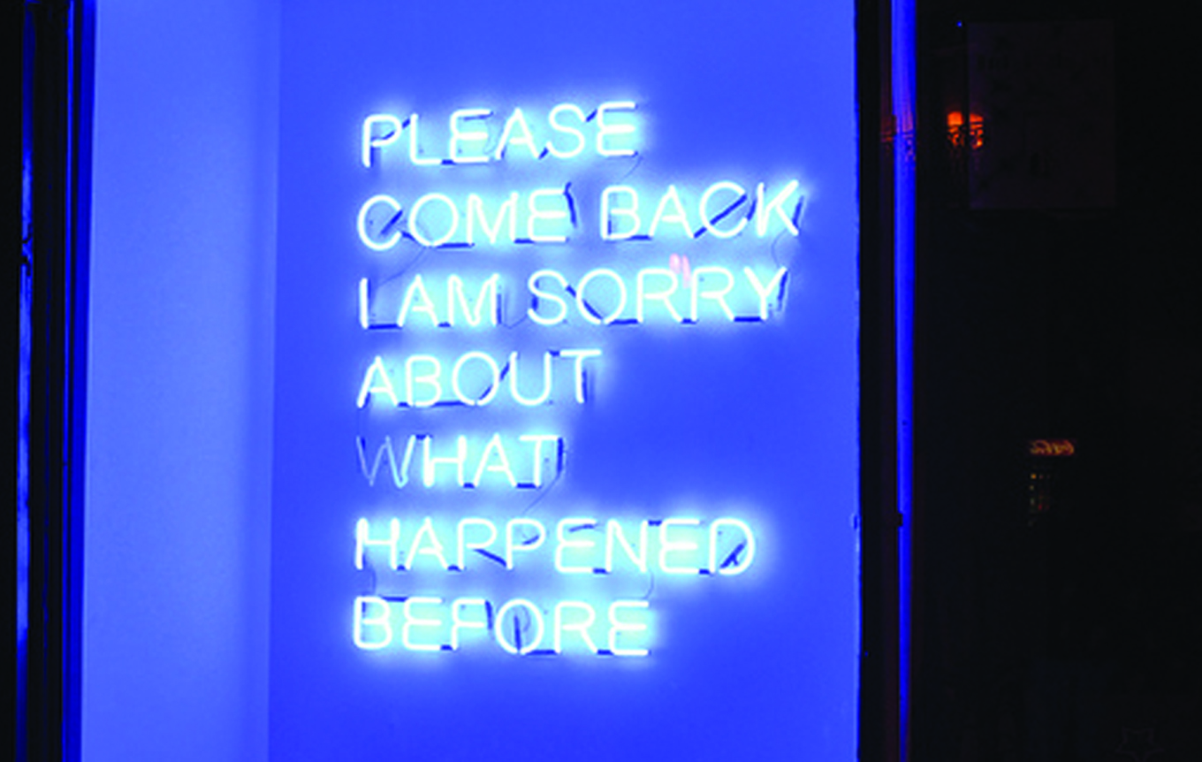
Slika 5. “Art of Intimacy” Sarah Grisdale, 2012.
Literatura
- Aristotel 1935: O pesničkoj umetnosti. Beograd: Štamparija KM. Bojković
- Aron, Lewis 1995: The internalized primal scene. Psychoanalytic Dialogues, 5, str. 195-238.
- Arnheim, Rudolf 1969: Art and visual perception. Berkely and Los Angeles: University of California Press.
- Breht, Bertold 1979: Dijalektika u teatru. Beograd: Nolit
- Erikson, Erik .H. 1975: Life History and the Historical Moment. New York: Norton.
- Frojd, Sigmund. 1908/2005: Antropološki ogledi – Kultura, Religija, Umetnost. Priredio Žarko Trbješanin. Beograd: Prosveta
- Hendler Špic, Elen 2011: Umetnost i psiha. Beograd: Clio
- Kris, Ernst 1952: Psychoanalytic exploration in art. New York: International Universities Press.
- Read, Herbert 1959: A Concise History of Modern Painting. New York: Frederick A. Praeger.
- Radonjić, Ana., Marković, Slobodan 2004: Subjektivni doživljaj slika koje pripadaju različitim slikarskim pravcima XX veka. Psihologija, Vol. 37 (4), str. 549-569
- Ristić, Irena 2010: Početak i kraj kreativnog procesa. Beograd: Hop.La!
- Sioran, Emil 1991: Zli demijurg. Novi Sad: Matica Srpska, str. 154
Rezime
Prati se razlika u percepciji umetničkog izraza posredne i neposredne intimnosti u muzejskom kontekstu: sa jedne strane objekata visoko zasićenih emocionalnim sadržajima ali nastalih u procesu umetničke transpozicije, sa druge strane objekata koji se izlažu ili zbivanja koja se izvode u izvornom obliku nudeći lično iskustvo samog autora. Kakva je razlika u doživljaju kada je posmatrani objekat „naš“ ili „tuđ“, kada ponuđeni simbolički izraz lako „usvajamo“ prepuštajući se mehanizmu identifikacije, u odnosu na voajersku konzumaciju „ukradenih“ fragmenata kada postajemo svesni granice koja uokviruje tuđu intimu, i suočeni sa njom ostajemo isključeni, stoga izolovani u ličnom preispitivanju? Uz osvrt na psihodinamske uvide o mehanizmima identifikacije, projekcije i introjekcije, analizira se pitanje granica i propustljivosti tih granica u percepciji tuđe intime koja u radovima savremenika ponekad ostaje ogoljena, jer lični narativ – snaga njegove autentičnosti i izloženosti - preuzima primat čineći dodatnu estetsku formulaciju izlišnom. I dok samo opažanje granica u estetskom iskustvu dovodi do ukidanje identifikacije, razvija se mehanizam suprotnih efekata – dolazi do konfrontacije kako sa tuđom intimnošću tako i sa sopstvenom izolovanošću koja može biti donekle iznuđena, ili pak nametnuta u zadatom muzejskom okviru. Umesto recipročnog odgovora pokreću se kognitivni procesi zasnovani na radoznalosti, dominira analitički modus mišljenja: pretraga i preispitivanje. Publika nije dirnuta već zaintrigirana, postaje aktivni istraživač pre no pasivni konzument. Stoga nije čudno što u ličnim narativima umetnici pronalaze oruđe za pokretanje ključnih društvenih pitanja: upravo u mehanizmu konfrontacije sa verfremdungs ishodom krije se potencijal za društveni angažman, mada to nije jedini rezultat uslovljenog perceptivnog modusa. Muzejsko uramljivanje tuđe intimnosti može izazvati iskustvo usamljenosti, kao indukovani paradoks koji pokreće daleko širi opseg egzistencijalnih pitanja o savremenom okruženju.

Kontakt: ir.ristic@gmail.com +381648993509
Izvor: http://www.artchive.com/artchive/s/schiele/embrace.jpg.html
Izvor: http://www.brooklynmuseum.org/opencollection/objects/168355/Intimacy-Autonomy
Izvor: http://neto.afmuseet.no/
Izvor: http://www.birdsofpanic.com/personal/objects-of-intimacy/
Izvor: http://www.flickr.com/photos/outwherephotography/4600013355/

